编号：0290-2020
不符合项报告
企业名称： 河南森源电气股份有限公司 不符合报告编号：01
企业下属部门: 互感器公司 陪同人员: 李凤娟
不符合事实描述：
互感器公司提供的 编号为G0002.10-02的《监视和测量设备登记表》，测量设备台账信息内容编制不全：没有对测量设备进行A、B、C分类管理。不满足GB/T 19022-2003/ISO 10012:2003标准中6.3.1测量设备“在测量管理体系中应提供并标识满足规定的计量要求所需的所有测量设备…… 。”条款的管理要求。

不符合认证审核准则条款号： GB/19022:2003标准 6.3.1 测量设备
不符合程度：主要不符合____；次要不符合___√__；
审核员(签名)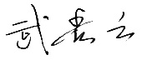 陪同人员(签名)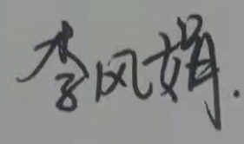
企业部门代表（签名）_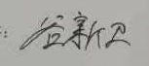
日期: 2020 年12 月30日
纠正措施:
- 按要求完善《监视和测量设备登记表》台账信息内容。
- 加强开展员工测量体系管理知识的培训。
- 举一反三，认真排查整改，确保企业测量器具台账信息满足体系标准要求。

企业部门代表签名: 审核员签名:
纠正措施完成情况:
整改措施已落实，验证有效，同意关闭。

审核组代表签名: 日期：2020年12月30日
可另附页

